Naturschutzgruppe ….und grillen können sie auch.
Hallo allerseits.
Wie schon in der letzten Woche beschlossen, wurden heute die fertiggestellten Bänke getestet, natürlich mit einer Grillwurst. Und so kam es, dass die Grillmeister pünktlich um 18 Uhr zur ersten, wenn auch leicht verkohlten, Grillwurst riefen. So wie ich es sehen konnte, schmeckte es allen.
Aber vor dieser Gaumenfreude lagen natürlich die bekannten Arbeiten an.
Die Gärtner waren wieder im Garten aktiv, vermutlich schon weit vor 16:30 Uhr. Mit Krätzer in der Hand und auf Knien oder mit Harke bewaffnet wurde fleißig gearbeitet. Das man sich dabei auch unterhalten kann, wurde mir schnell klar, als ich 10 Minuten zugehört habe. Geschichten von früher aus der NSG und die ein oder andere Anekdote aus dem Dorfleben haben sie zum Besten gegeben – oft mit viel Gelächter.
Und eins kann ich mit Sicherheit sagen, wenn auch nur 80 % von dem stimmen, was ich in 10Minuten erfahren habe, dann haben es die Gärtner faustdick hinter den Ohren…
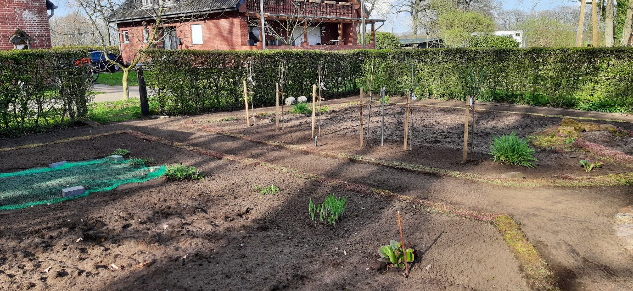
In der Schreinerei war ebenfalls Bewegung. Was genau die Holzwürmer dort gebastelt haben, entzieht sich meiner Kenntnis – sicherlich etwas für das Heimathaus oder für den Naturschutz, so viel steht fest.
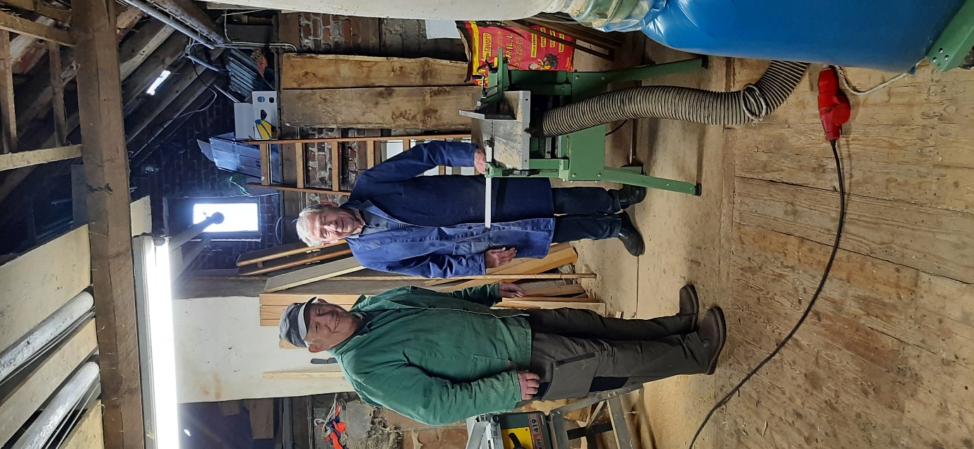
Hingewiesen wurde ich auf unser Biotop an dem die Natur nun richtig aufblüht
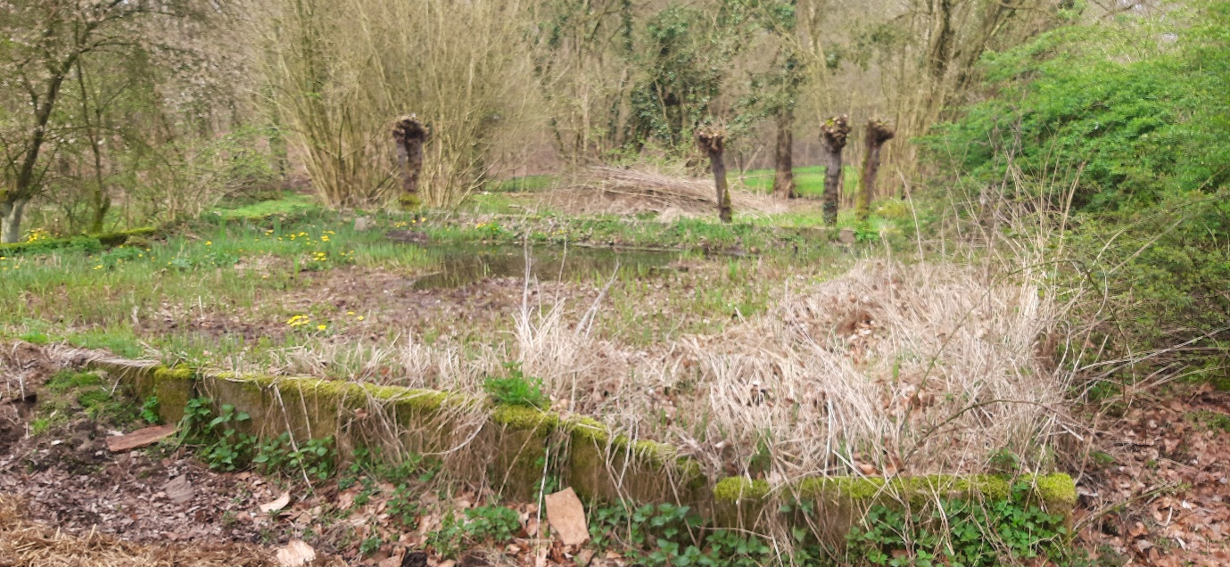
Da war ich vorher, denn die Holzfäller waren dort unterwegs und haben heute den Rest einer Baumkrone geborgen, dabei war wieder unser Trecker im Einsatz.

Auch hier konnte man erleben, wie Zusammenarbeit funktioniert, denn der letzte Meter aus dem Bach heraus, musste per Muskelkraft bewältigt werden. Der ein oder andere Sturz auf das Hinterteil, meist dicht an der Abbruchkannte zum Bach, wurde gezählt, aber am Ende lag das Holz am sicheren Ufer – alleine nicht machbar.
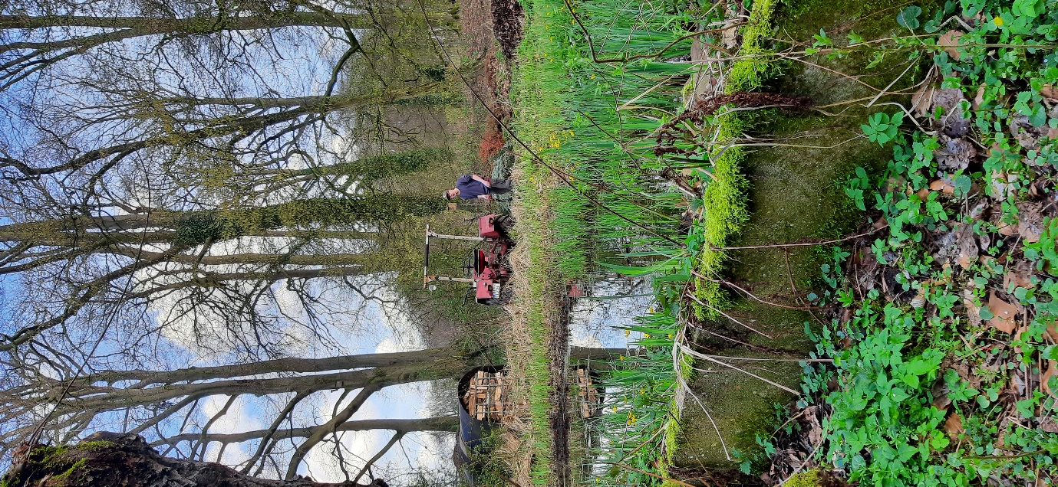
Wie schon erwähnt, versammelten sich dann alle gegen 18Uhr wieder am Heimathaus, um den Grill zu prüfen – mit Erfolg.
Wie genau der Abend dann noch ausgegangen ist, kann ich nicht berichten, denn ich war an anderer Stelle gefragt – vielleicht erfahren wir es nächsten Donnerstag, denn dann ist wieder unser Treffen der Naturschutzgruppe
….herzliche Einladung! Jens

